[广州医科大学附属第三医院某主任的论文被质疑！](https://mp.weixin.qq.com/s?__biz=MzkwMjg4NjU1MQ==&mid=2247489490&idx=1&sn=64b459034518c7cf9fa9003697418728)

学术红警[学术红警](javascript:void(0);)2025-04-25 11:48:50山东

2016年9月，广州医科大学附属第三医院在期刊Scientific Reports上发表一篇研究论文，研究发现了CRISPR/Cas9和iPSC技术在小鼠β-地中海贫血基因治疗中的结合。

**论文题目**：The Combination of CRISPR/Cas9 and iPSC Technologies in the Gene Therapy of Human β-thalassemia in Mice

**论文作者**：Zhanhui Ou , Xiaohua Niu , Wenyin He , Yuchang Chen , Bing Song , Yexing Xian , Di Fan , Daolin Tang（通讯作者，音译，唐道林）, Xiaofang Sun（通讯作者，音译，孙晓芳）

**论文单位：广州医科大学附属第三医院**

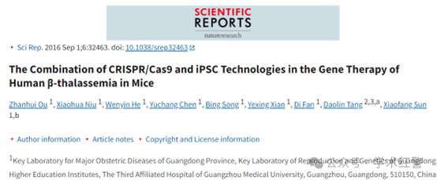

**2025年4月，国际打假人Actinopolyspora biskrensis在Pubpeer提出质疑：**

图3B中至少有两个图似乎具有出乎意料的相似数据点星座，据我所知，这种情况极不可能发生（即使是对同一样本的两次分析），而且门控百分比也不同。我在两个图中用相似的颜色概述了一些可能重复的区域。

作者是否仍然可以访问原始数据供期刊审查？

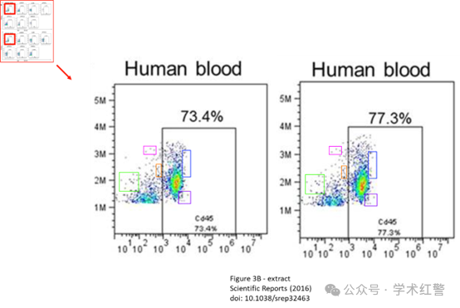

本研究得到了国家自然科学基金（31171229和U1132005）、广东省自然科学基金资助项目（2014A030312012和2016A030308011）、广东省科技规划项目国际合作项目（2013B51000087）和广州市科技信息技术重点项目（201508020258、201400000003-4和201400000004-4）的支持。

ImageTwin在图4中还发现了两组看起来也相同的图，包括门控百分比。我不确定这是否是故意的，但想注意一下，以防不是。

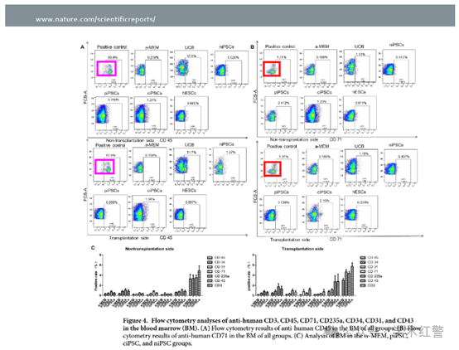

**消息来源：**

**https://pubpeer.org/publications/0A51E151CEE935487AB912A128D6DE#0**

**郑重声明：**

信息来源Pubpeer及相关期刊

如有侵权，请联系删除

QQ 3861453094